# Міністерство освіти і науки України

Національний технічний університет України «Київський політехнічний інститут імені Ігоря Сікорського"

# Факультет інформатики та обчислювальної +-*техніки Кафедра інформатики та програмної інженерії

Звіт

з лабораторної роботи № 2 з дисципліни

«Алгоритми та структури даних-1.

Основи алгоритмізації»

«Дослідження лінійних алгоритмів» Варіант 2

Виконав студент Боровков Іван Ігорович

(шифр, прізвище, ім'я, по батькові)

Перевірив

( прізвище, ім'я, по батькові)

Київ 2021

**Мета:**

Опанувати прийоми програмування розгалужених обчислювальних процесів.

**Умова задачі:**

Задані дійсні додатні числа *a,b,c,x,y.* З’ясувати, чи пройде цеглина з ребрами *a,b,c* d прямокутний отвір із сторонами x та y. Просовувати цеглину у отвір дозволяється тільки так, щоб кожне із її ребер було паралельне або перпендикулярне кожній із сторін отвору.

**Постановка задачі:**

Увести розміри сторін цеглини та розміри отвору. За допомогою логічних операцій зрозуміти, чи проходить цеглина в отвір та вивести результат на екран.

**Математична модель:**

**Складемо таблицю імен змінних:**

|  |  |  |  |
| --- | --- | --- | --- |
| **Змінна** | **Тип** | **Ім’я** | **Призначення** |
| Сторона a цеглини | Дійсний | a | Вхідні дані |
| Сторона b цеглини | Дійсний | b | Вхідні дані |
| Сторона c цеглини | Дійсний | c | Вхідні дані |
| Сторона x отвору | Дійсний | x | Вхідні дані |
| Сторона y отвору | Дійсний | y | Вхідні дані |

**Блок-схема алгоритму вирішення задачі**

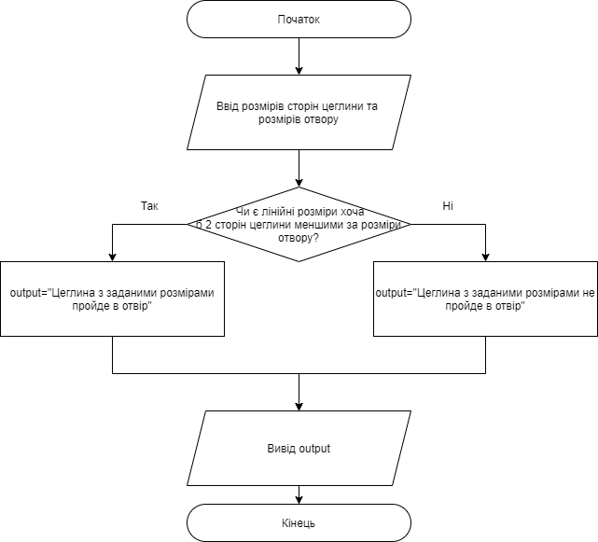

**Текст файла проєкту**

a=float(input("Введiть розмiри сторiн цеглини: а = "))

b=float(input("b = "))

c=float(input("c = "))

x=float(input("Введiть розмiри отвору: x = "))

y=float(input("y = "))

if (a <= x and b <= y) or (b <= x and a <= y) or (b <= x and c <= y) or (c <= x and b <= y) or (a <= x and c <= y) or (c <= x) and (a <= y):

print("Цеглина з заданими розмiрами пройде в отвiр")

else:

print("Цеглина з заданими розмiрами не пройде в отвiр")

**Копії екранних форм результатів роботи**

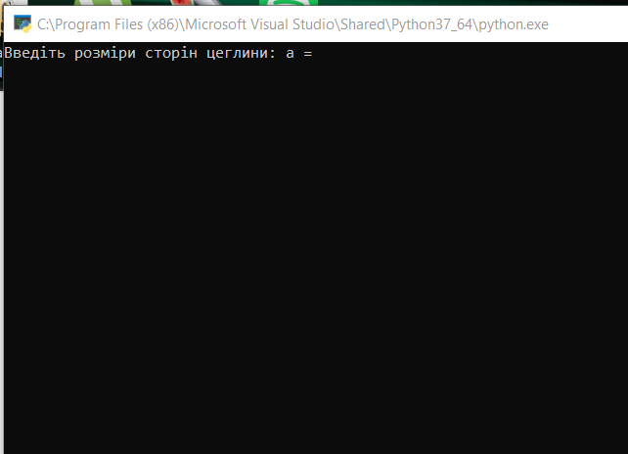Програма запитує в користувача сторони цеглини...

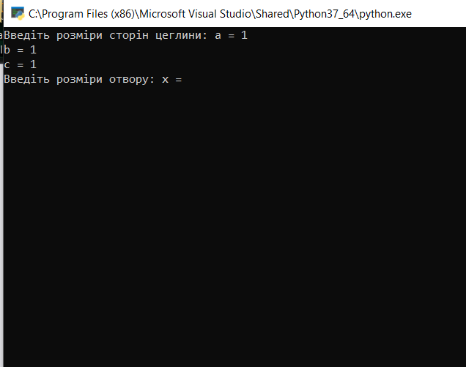

..., розміри отвору...

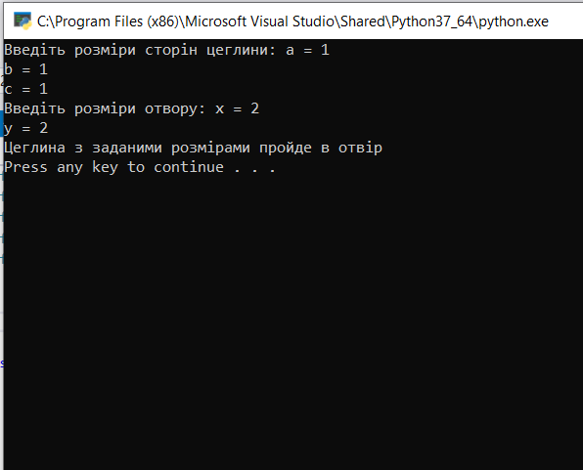

... та виводить користувачу результат.

**Висновок:** в ході лабораторної роботи я опанував прийоми програмування розгалужених обчислювальних процесів.